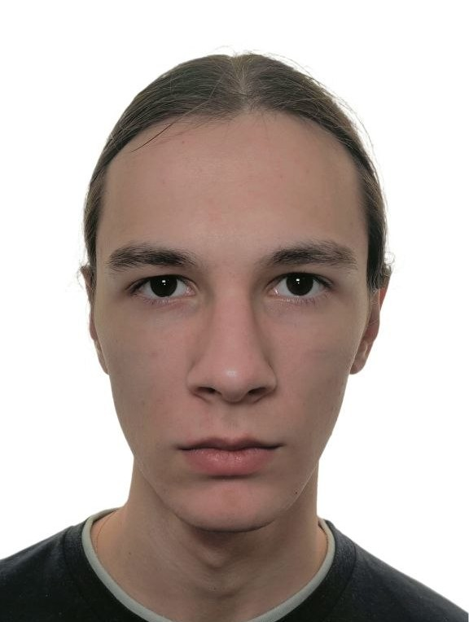

Отчет по лабораторной работе №5 по курсу 1, Вариант №34
Студент Иванов Александр Павлович
группы М8О-110БВ-26, № по списку 32
Контакты e-mail ivsasha2008@gmail.com
Работа выполнена: «15» октября 2026 г.
Преподаватель: каф. 806 Бучкин Т.А. Входной контроль знаний с оценкой
Отчет сдан « » октября 2026 г., итоговая оценка ___
Подпись преподавателя _________

- Тема: Программирование машины Тьюринга.

- Цель работы: Составить программу машины Тьюринга в четверках, выполняющую заданное действие над словами, записанными на ленте.

- Задание: Получение двоичного числа, противоположного данному, в обратной кодировке.

- Оборудование ПЭВМ студента, если использовалось: 1,8 GHz 8-ядерный процессор AMD Ryzen 7 5700U with Radeon Graphics. Монитор: Универсальный монитор PnP.

- Программное обеспечение ЭВМ студента, если использовалось: Операционная система семейства: Windows, наименование: Windows 11, интерпретатор команд: WSL2(Linux/Ubuntu).
Система программирования: нет.
Редактор текстов: VS Code.
Утилиты операционной системы: нет.
- Идея, метод, алгоритм решения задачи (в формах: словесной, псевдокода, графической [блок-схема, диаграмма, рисунок, таблица] или формальные спецификации с пред- и постусловиями):
Идея:
Чтобы получить двоичное число в обратной кодировке нужно: каждый 0 заменить на 1, а каждую 1 на 0. Машина Тьюринга должна последовательно пройти все разряды исходного данного и заменить каждый символ на противоположный.
Алгоритм:
Вести головку влево пока не наткнемся на пустое значение.
Делаем шаг право, смотрим на значение 0 — меняем на 1, если значение 1 меняем на 0.
Повторяем так пока не встретим пустое значение.
Останавливаемся. Полученное двоичное число обратно исходному.
- Сценарий выполнения работы [план работы, первоначальный текст программы в черновике (можно на отдельном листе) и тесты либо соображения по тестированию]
Изучить принцип работы машины Тьюринга и понятие обратной кодировки двоичного числа.
Реализовать программу машины Тьюринга.
Провести тестирование на различных входных словах.
Оформить отчёт.
- Распечатка протокола (подклеить листинг окончательного варианта программы с тестовыми примерами, подписанный преподавателем).

- Дневник отладки должен содержать дату и время сеансов отладки и основные события (ошибки в сценарии и программе, нестандартные ситуации) и краткие комментарии к ним. В дневнике отладки приводятся сведения об использовании других ЭВМ, существенном участии преподавателя и других лиц в написании и отладке программы.
- Замечания автора по существу работы: Нет, ссылка на мой гитхаб со всеми лабораторными работами
- Выводы: В результате работы я улучшил свои навыки работы с Машиной Тьюринга--.
Недочёты при выполнении задания могут быть устранены следующим образом: Недочётов нет
Подпись студента:___________

